
责任编辑：庞浩明思
电 话：18513790720
传 真：86-010-85725399
编辑邮箱：hljbsc2017zsw@163.com
地址：北京市朝阳区高碑店东区B区8-1 邮编：100022

2019.7.19

目录
2019.7.19 1
一．中国国内电石市场 3
2.3 重点PVC厂家价格 7
2.4 国内PVC现货市场价格 9
2.5国际PVC市场价格 9
三、相关产品 10
3.1原油 10
3.2 乙烯 11
3.3 EDC 12
3.4 VCM 13
3.5电石 14

一．中国国内电石市场
本周中国电石采购价格指数3282，与上周价格指数相比上涨0.63%。
本周伊始，陕西、山西等地区电石采购价格补涨上一轮以及四川地区电石采购价格部分开始上涨，其余持稳观望，整体来看，本周电石市场大稳小动，市场观望情绪加重;PVC企业到货仍显不均，局部企业到货显现不佳，仍有缺口，但多数企业到货量尚且够用，因此采购价格原位僵持;由于夏季高温，限电等影响，西北地区电石企业生产不稳定情况较多，电石产量增长受阻，故市场货源供应依旧有限，本周内蒙地区PVC电石一体化企业电石外卖量增多，但出货状况不一，谨慎心态增加，出厂价格整理运行为主。
重点市场行情分述：
宁夏地区: 电石市场供需关系稍显紧张，成交价格暂维持在原位。据悉，周边各项检查工作仍在持续，部分企企业开工负荷较低，供应量较少，企业提价意愿仍存。
陕西地区: 电石市场稳中上行，交投重心再度提涨。据了解，周边有地区货源供应受限，加之停车企业复工节奏缓慢，使得该地区电石货源供应量仍显趋紧。面对此局面，提高售价来吸引更多货源已成氯碱企业唯一选择。
乌盟地区: 电石市场出货顺畅，成交价位持稳。据业内人士称，目前该地区电石企业开工负荷暂稳，虽有部分氯碱配套装置外销，电石出货量对行情暂未造成较大影响，电石货源出货基本保持顺畅。
河北地区: 电石市场走势暂稳，主流成交未见波动。据了解，周初价格上调后，当地电石到货量有所恢复，但由于周边地区氯碱企业陆续补涨，该地区电石行情随之小幅走高。。
山东地区: 电石市场交投气氛正常，个别企业因到货情况不佳，小幅上调采购价格，但对整体市场上行的推动力有限，交投重心未见明显改观。据了解，当地氯碱企业开工负荷尚算平稳，而由于西北自用增多，部分电石厂家外销量减少，供应量不足，造成当地市场货源不均的局面。
影响因素：
1、需求方面：本周个别PVC企业有检修或轮修现象，但由于一体化企业电石外卖量增加以及当前企业到货不足等情况，企业正常采购，因此对需求面影响有限，部分到货略有增加，目前暂无PVC企业推出新的检修计划，预计下周需求面多平稳支撑电石市场。
2、供应方面：本周高温、限电影响西北地区企业开工，较多电石炉生产依旧不正常，内蒙PVC企业检修，电石外销量增加对市场影响有限，预计下周电石产量增长依旧有限。
后市预测：当前电石市场供应有限，下游到货不均，价格稳定为主；下周来看，夏季高温对电石开工影响仍将存在，此外还存在限电等不确定因素；PVC企业开工下周变化较小，需求面平稳，因此预计下周电石市场或将延续稳定观望，价格变动较为有限。

二、聚氯乙烯市场
本周国内电石法PVC市场窄幅震荡为主，下游需求不佳，市场缺乏亮点提振，价格弱势震荡。具体来看，原料电石价格保持高位，本周小涨50元/吨，成本端支撑;供应方面，内蒙古君正、宜化和新疆中泰部分装置检修，供应量略有支撑。下游需求，下游制品企业由于订单不多，利润不佳，对PVC保持低库刚需采购态度为主。乙烯料方面厂家出货良好，货源不多，挺价意愿较高，下游经过前期备货，目前采购意愿清淡。
数据跟踪显示：7月18日中国电石法PVC市场价格指数(BPVC)6731，较上周下降0.53%。本周期货窄幅下行，现货市场多数报盘变动不大，窄幅松动为主，生产企业报价部分下调50-100元/吨，出货随行就市。
市场价格分述：
电石法5型料上游报价：内蒙、宁夏和青海地区5型电石料承兑出厂6600-6650元/吨，陕西地区5型电石料出厂现汇报价多在6550-6700元/吨左右;山西地区5型电石料出厂现汇报价多在6550-6600元/吨;河南地区5型电石料省内出厂现汇报价多在6600-6700元/吨;山东地区价格5型电石料出厂承兑报价多在6700-6850元/吨;四川地区5型电石料省内含税送到价格多在承兑6800-6850元/吨;云南地区5型电石料省内出厂承兑报价多在6800-6850元/吨。(7月18日)。
后市预测：
原料电石：下周来看，夏 季高温对电石开工影响仍将存在，此外还存在限电等不确定因素;PVC企业开工下周变 化较小，需求面平稳，因此预计下周电石市场或将延续稳定观望，价格变动较为有限。
市场供应：下周信发装置陆续恢复，宇航、君正、宜化和中泰继续检修，供应端较本周略增。
下游需求：7-8月份，管型材需求淡季，开工或将继续下滑。整体来看终端制品企业开工率较为稳定，但小型开工不稳。下游需求继续疲软，保持低库刚需采购。
宏观方面：仍需继续关注中美关系走向。
后市预测：需求端缺乏利好因素提振，市场清淡氛围短期难改，下周国内PVC市场仍将以弱势震荡走势为主。
2.1 本周行情回顾
本周观察，国内PVC市场走势震荡，由于主要生产企业开工恢复，供应过量的情况仍在延续，市场主流成交价格随着期货的变化而频繁的波动。原料电石继续维持高位，成本支撑力充足，西北氯碱企业开工负荷较高，库存压力不断放大，对外报盘心态难稳。
2.2大商所PVC期货价格
2019年大商所PVC主力合约收盘价格
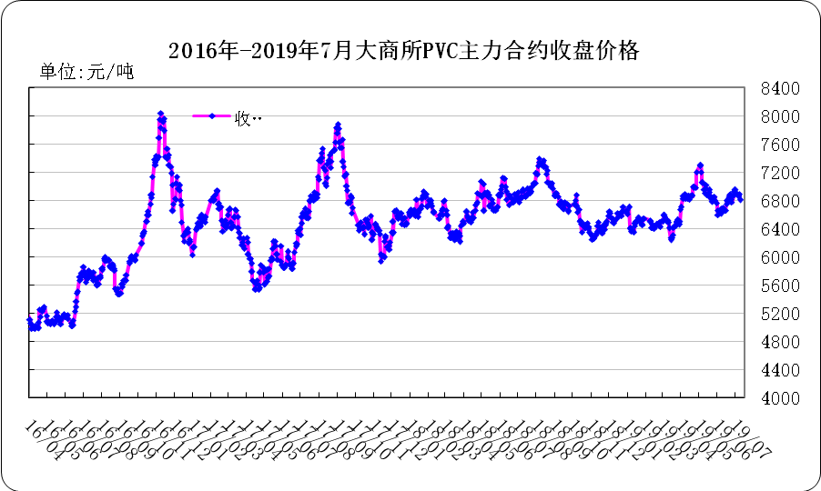
大商所PVC主力合约数据
日期 | 月份 | 开盘价 | 最高价 | 最低价 | 收盘价 | 结算价 | 成交量 | 持仓量 | 增仓
19/07/15 | 1909 | 6805 | 6880 | 6800 | 6865 | 6840 | 179604 | 350860 | -3314
19/07/16 | 1909 | 6855 | 6870 | 6815 | 6825 | 6840 | 121194 | 343954 | -6906
19/07/17 | 1909 | 6835 | 6880 | 6815 | 6855 | 6850 | 206406 | 341574 | -2380
19/07/18 | 1909 | 6855 | 6870 | 6820 | 6830 | 6835 | 121156 | 338894 | -2680
19/07/19 | 1909 | 6830 | 6840 | 6765 | 6810 | 6795 | 214280 | 333516 | -5378

2.3 重点PVC厂家价格
2019年国内PVC厂家价格走势图

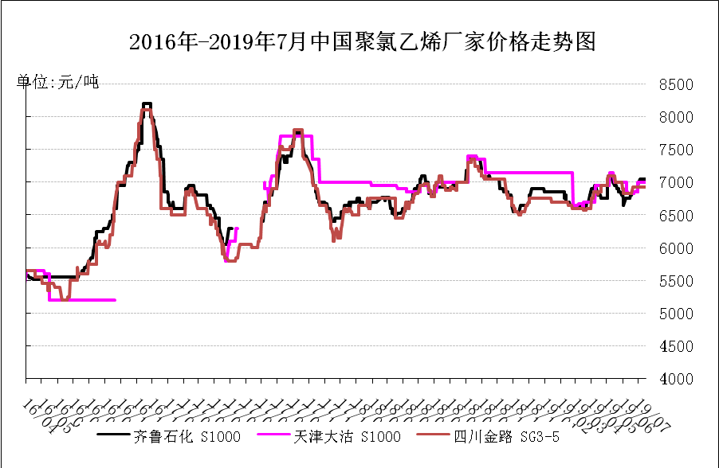

国内重点PVC厂家价格

单位：元/吨

日期 | 齐鲁石化 | 天津大沽 | 四川金路
日期 | S1000 | S1000 | SG3-5
19/07/15 | 7050 | 7000 | 6925
19/07/16 | 7050 | 7000 | 6925
19/07/17 | 7050 | 7000 | 6925
19/07/18 | 7050 | 7000 | 6925
19/07/19 | 7050 | 7000 | 6925

2.4 国内PVC现货市场价格
2019年国内PVC市场价格走势图
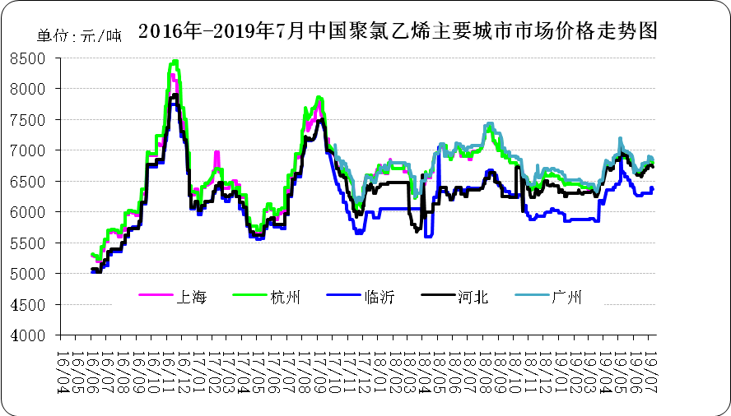

国内电石法PVC市场价格

日期 | 上海 | 杭州 | 临沂 | 河北 | 广州
19/07/15 | 6790 | 6790 | 6370 | 6720 | 6850
19/07/16 | 6790 | 6790 | 6350 | 6720 | 6850
19/07/17 | 6800 | 6800 | 6350 | 6720 | 6850
19/07/18 | 6780 | 6780 | 6350 | 6720 | 6850
19/07/19 | 6750 | 6750 | 6350 | 6720 | 6840

2.5国际PVC市场价格
2019年国际PVC价格走势图
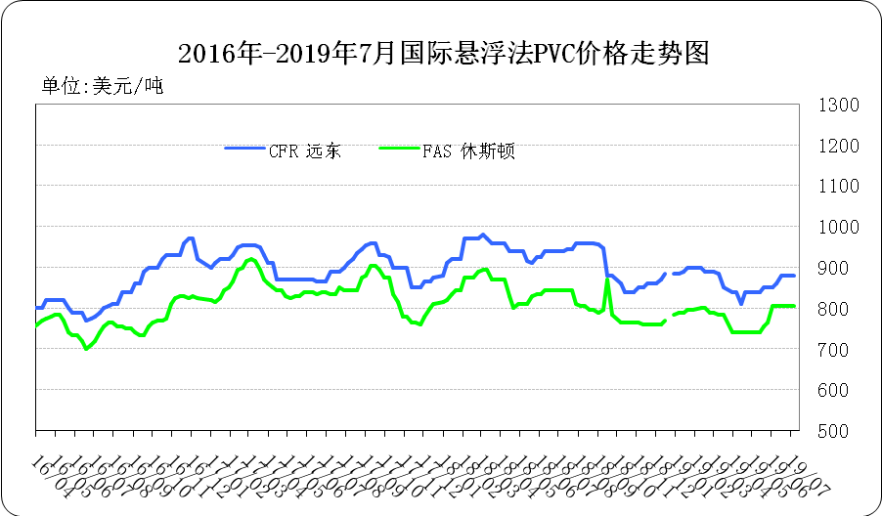
国际PVC市场价格

单位：美元/吨

地区 | CFR 远东 | FAS 休斯顿
19/06/27 | 880 | 805
19/07/04 | 880 | 805
19/07/11 | 880 | 805
19/07/18 | 880 | 805

三、相关产品

3.1原油
2019年国际原油期货价格走势图
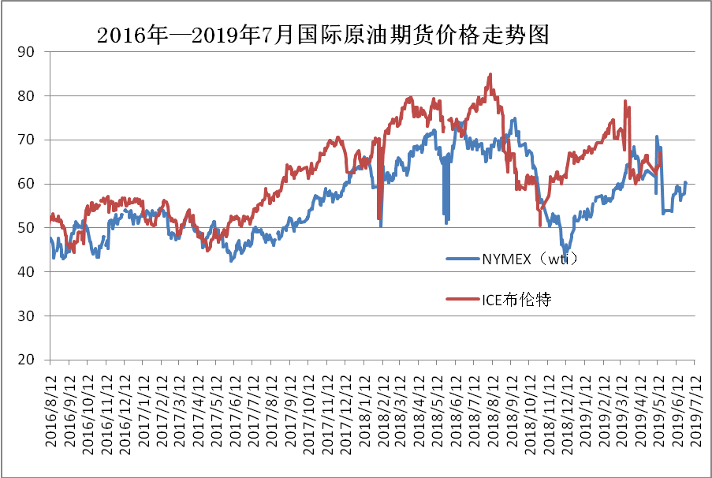

说明：1.NYMEX：美国纽约商品交易所西德州轻原油期货价格
- ICE：英国伦敦洲际交易所布伦特原油期货价格

国际原油期货价格

时间 | NYMEX | ICE
2019/7/12 | 60.21 | 66.72
2019/7/15 | 59.58 | 66.48
2019/7/16 | 57.62 | 64.35
2019/7/17 | 56.78 | 63.66
2019/7/18 | 55.3 | 61.93

3.2 乙烯
2019年国际乙烯单体市场价格走势图
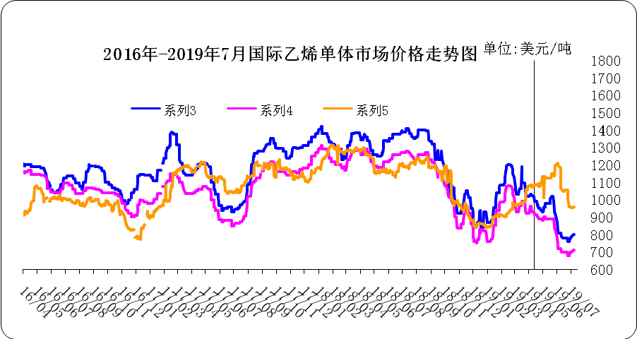
国际乙烯单体价格

单位：美元/吨
日期 | CFR东北亚 | CFR东南亚 | CIF西北欧
19/07/12 | 800 | 710 | 959
19/07/15 | 800 | 715 | 960
19/07/16 | 800 | 715 | 961
19/07/17 | 800 | 715 | 974.5
19/07/18 | 830 | 750 | 960

3.3 EDC
2019年国际EDC市场价格走势图
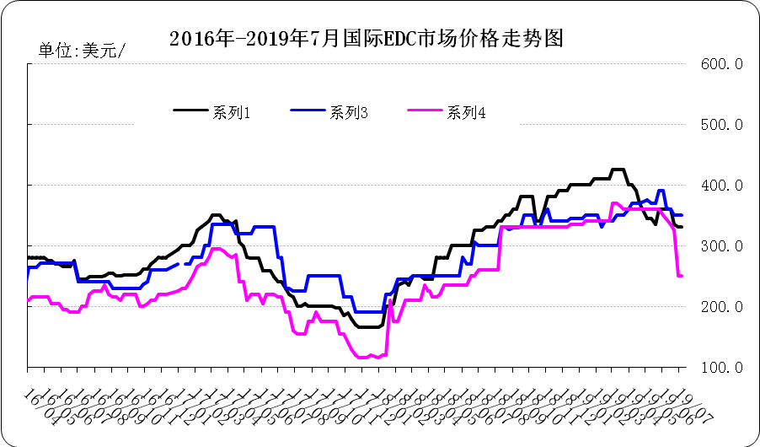

国际EDC市场价格

单位：美元/吨
日期 | CFR远东 | FOB西北欧 | FOB美国海湾
19/06/21 | 360.0 | 360.0 | 335.0
19/06/28 | 335.0 | 350.0 | 325.0
19/07/05 | 330.0 | 350.0 | 250.0
19/07/12 | 330.0 | 350.0 | 250.0
19/07/19 | 330.0 | 320.0 | 250.0

3.4 VCM
2019年国际VCM市场价格走势图

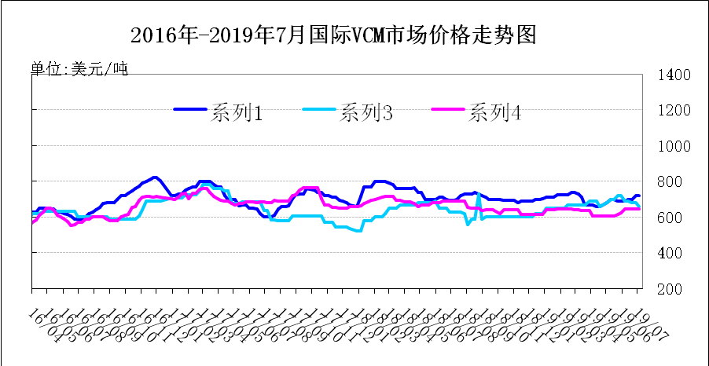
国际VCM市场价格

单位：美元/吨
日期 | CFR远东 | FOB西北欧 | FOB美国海湾
19/06/21 | 700 | 690 | 645
19/06/28 | 700 | 680 | 645
19/07/05 | 720 | 680 | 645
19/07/12 | 720 | 660 | 645
19/07/19 | 720 | 630 | 645

3.5电石

2019年国内电石市场价格走势图
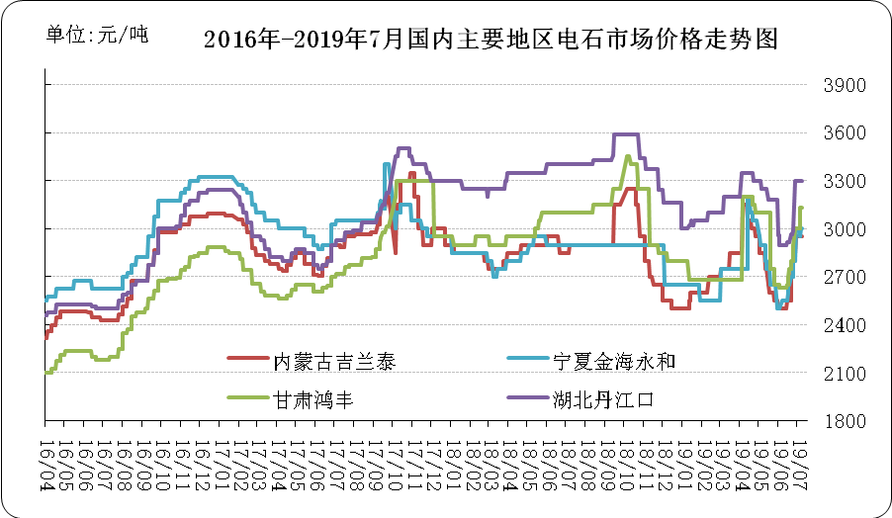

国内电石市场价格

单位：元/吨
日期 | 内蒙古吉兰泰 | 宁夏金海永和 | 甘肃鸿丰 | 湖北丹江口
19/07/15 | 2950 | 3000 | 3130 | 3350
19/07/16 | 2950 | 3000 | 3130 | 3350
19/07/17 | 2950 | 3000 | 3150 | 3350
19/07/18 | 2950 | 3000 | 3150 | 3350
19/07/19 | 2950 | 3000 | 3150 | 3350

专题：宏观统计数据

2019年1—6月份，全国房地产开发投资61609亿元，同比增长10.9%，增速比1—5月份回落0.3个百分点。其中，住宅投资45167亿元，增长15.8%，增速回落0.5个百分点。住宅投资占房地产开发投资的比重为73.3%。
2019年上半年，全国居民人均消费支出10330元，比上年同期名义增长7.5%，扣除价格因素，实际增长5.2%。其中，城镇居民人均消费支出13565元，增长6.4%，扣除价格因素，实际增长4.1%;农村居民人均消费支出6310元，增长8.7%，扣除价格因素，实际增长6.4%。
上半年，固定资产投资平稳增长，民间投资增速企稳回升，基础设施、民生等短板领域投资稳步增长，制造业转型升级投资、高技术等新动能投资持续发力。从动态看，6月份投资增长出现略有加快的势头，但稳投资的任务仍十分艰巨。

更多精彩敬请关注：中华商务网
返回本期目录

